1. заходим в сайт мтс интернет помощника <https://ihelper.mts.ru\>
2. 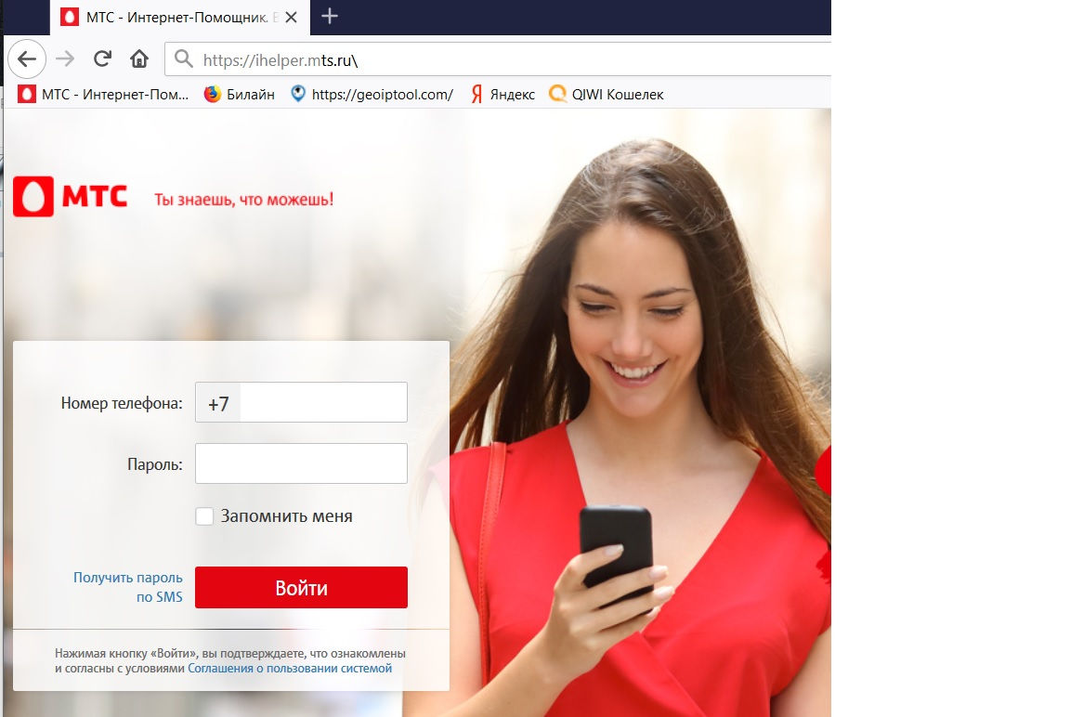

2. заходим в первый личный кабинет из файла login_pass (9854348918 7mVxUF)

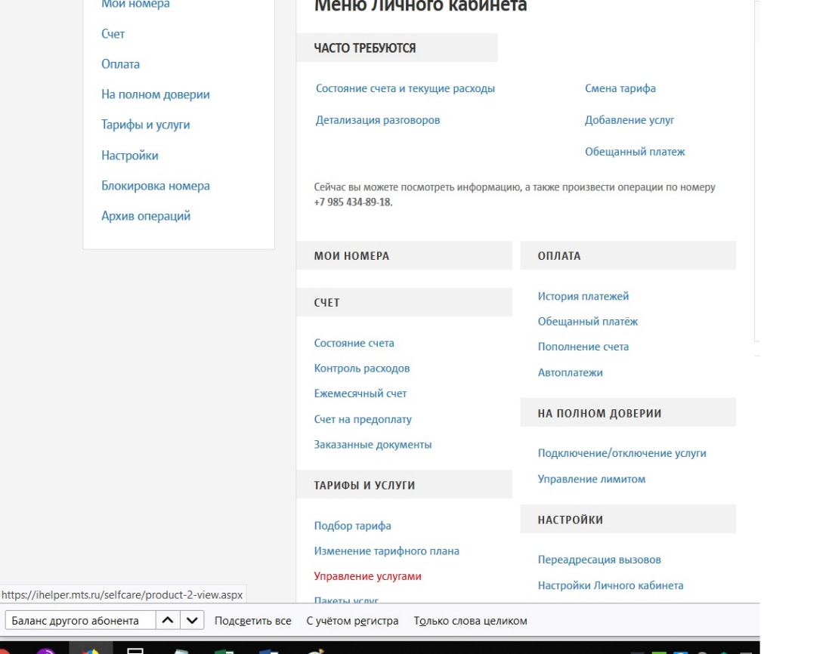

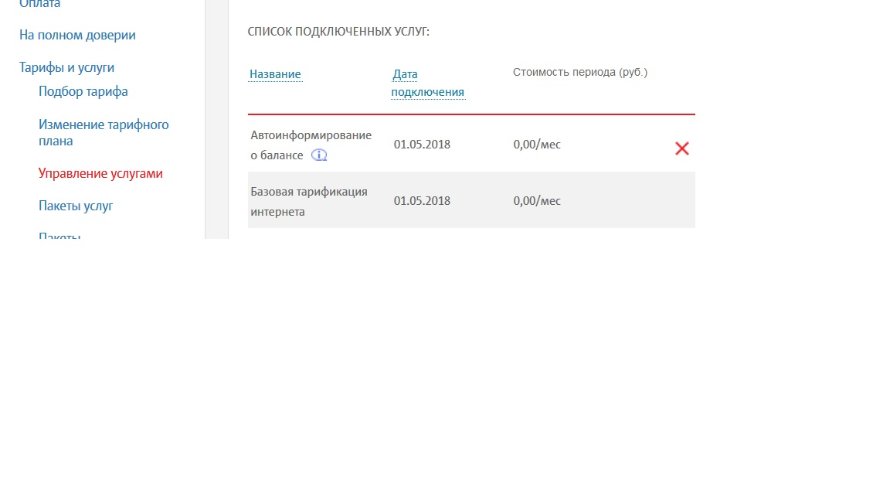

1. отключаем поочередно услуги (файл off) после отключения каждой из услуг выжидаем указанную паузу (в файле off ориентировочный список, программа должна позволять отредактировать этот список, т.е услуга может стать называться по другому в мтс е, либо просто может отсутствовать на этом номере и это не должно быть сбоем программы)

Обязательно между отключением каждой из услуги необходимо выжидать паузу, т.к. на отключение в мтс каждой услуги требуется время (иногда более 2 минут) и пока одна услуга не будет полностью отключена мтс не дает возможности отключить следующую.

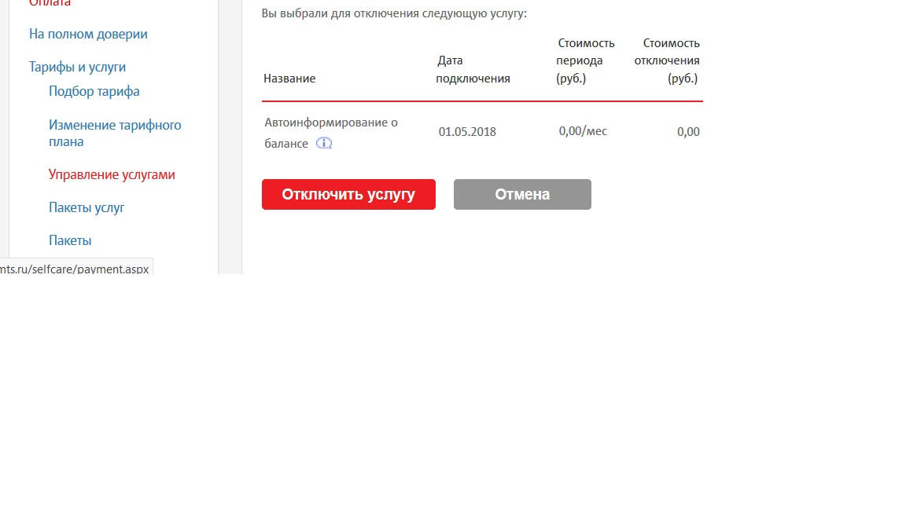

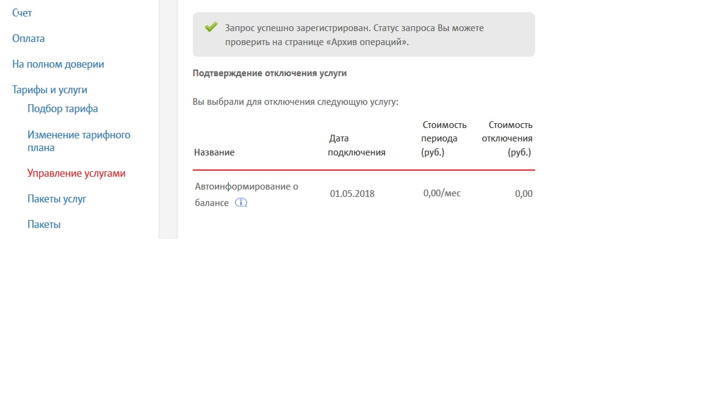

4. переходим на вкладку подключения услуг ... помечаем требуемые услуги (файл on) галочками и подключаем.

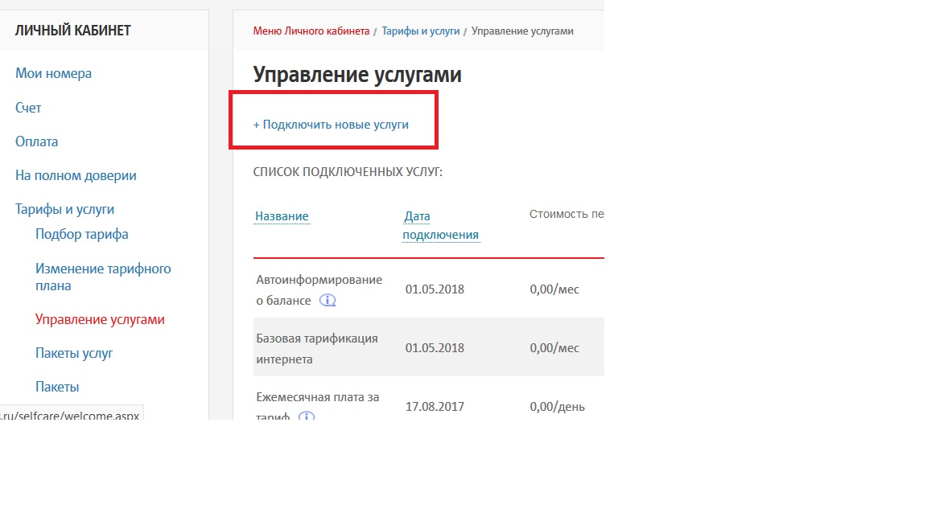

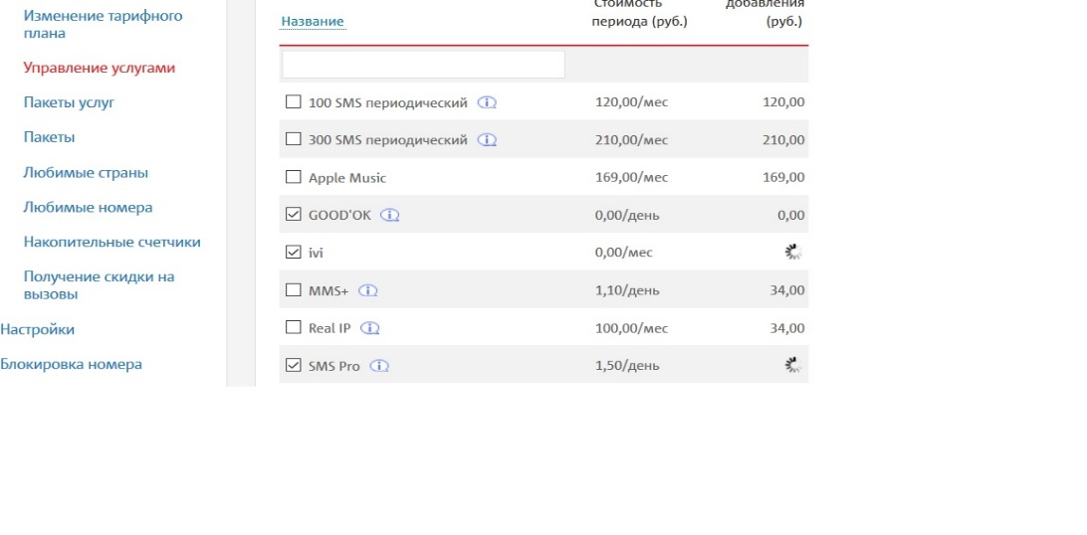

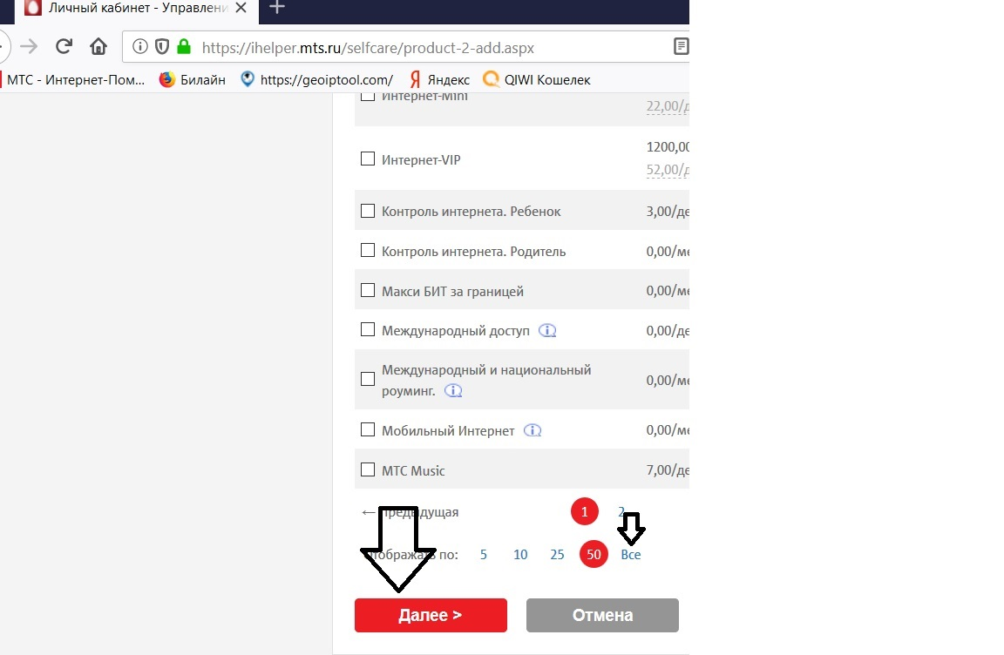

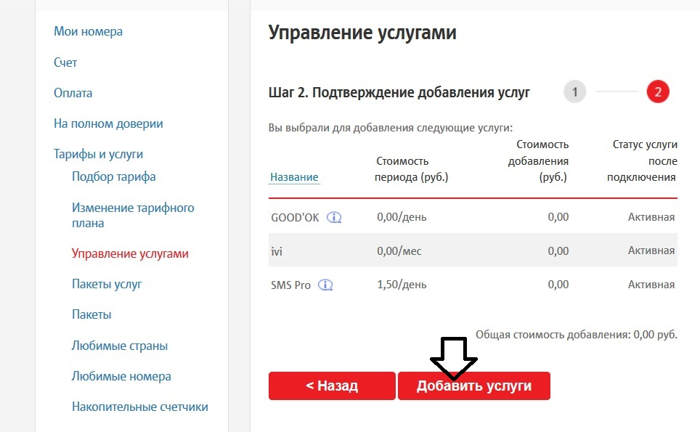

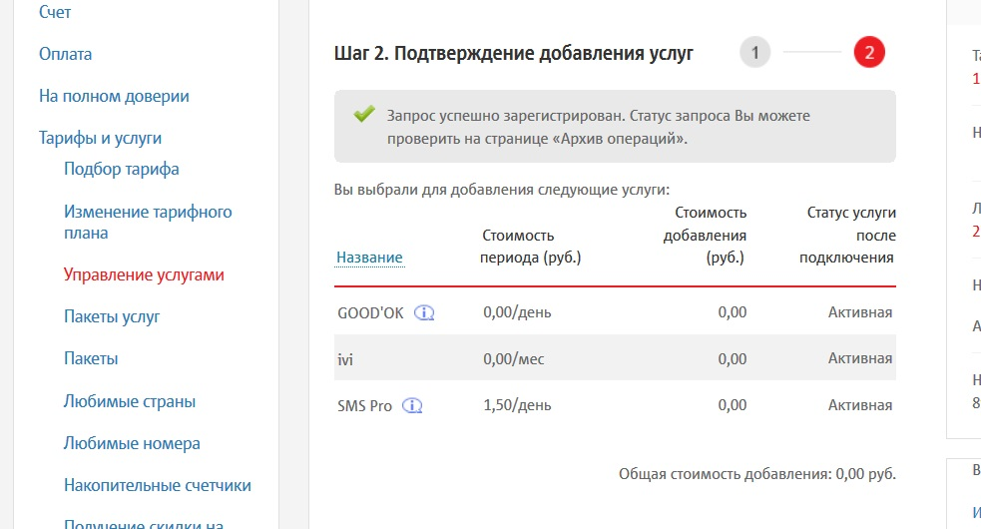

5. выжидаем указанную паузу и переходим к следующему личному кабинету в файле login_pass(9153719021 iU95N5) и цикл повторяем пока не будут перебраны все личные кабинеты и все требуемые услуги отключены во всех личных кабинетах и все требуемые услуги подключены во всех личных кабинетах.

